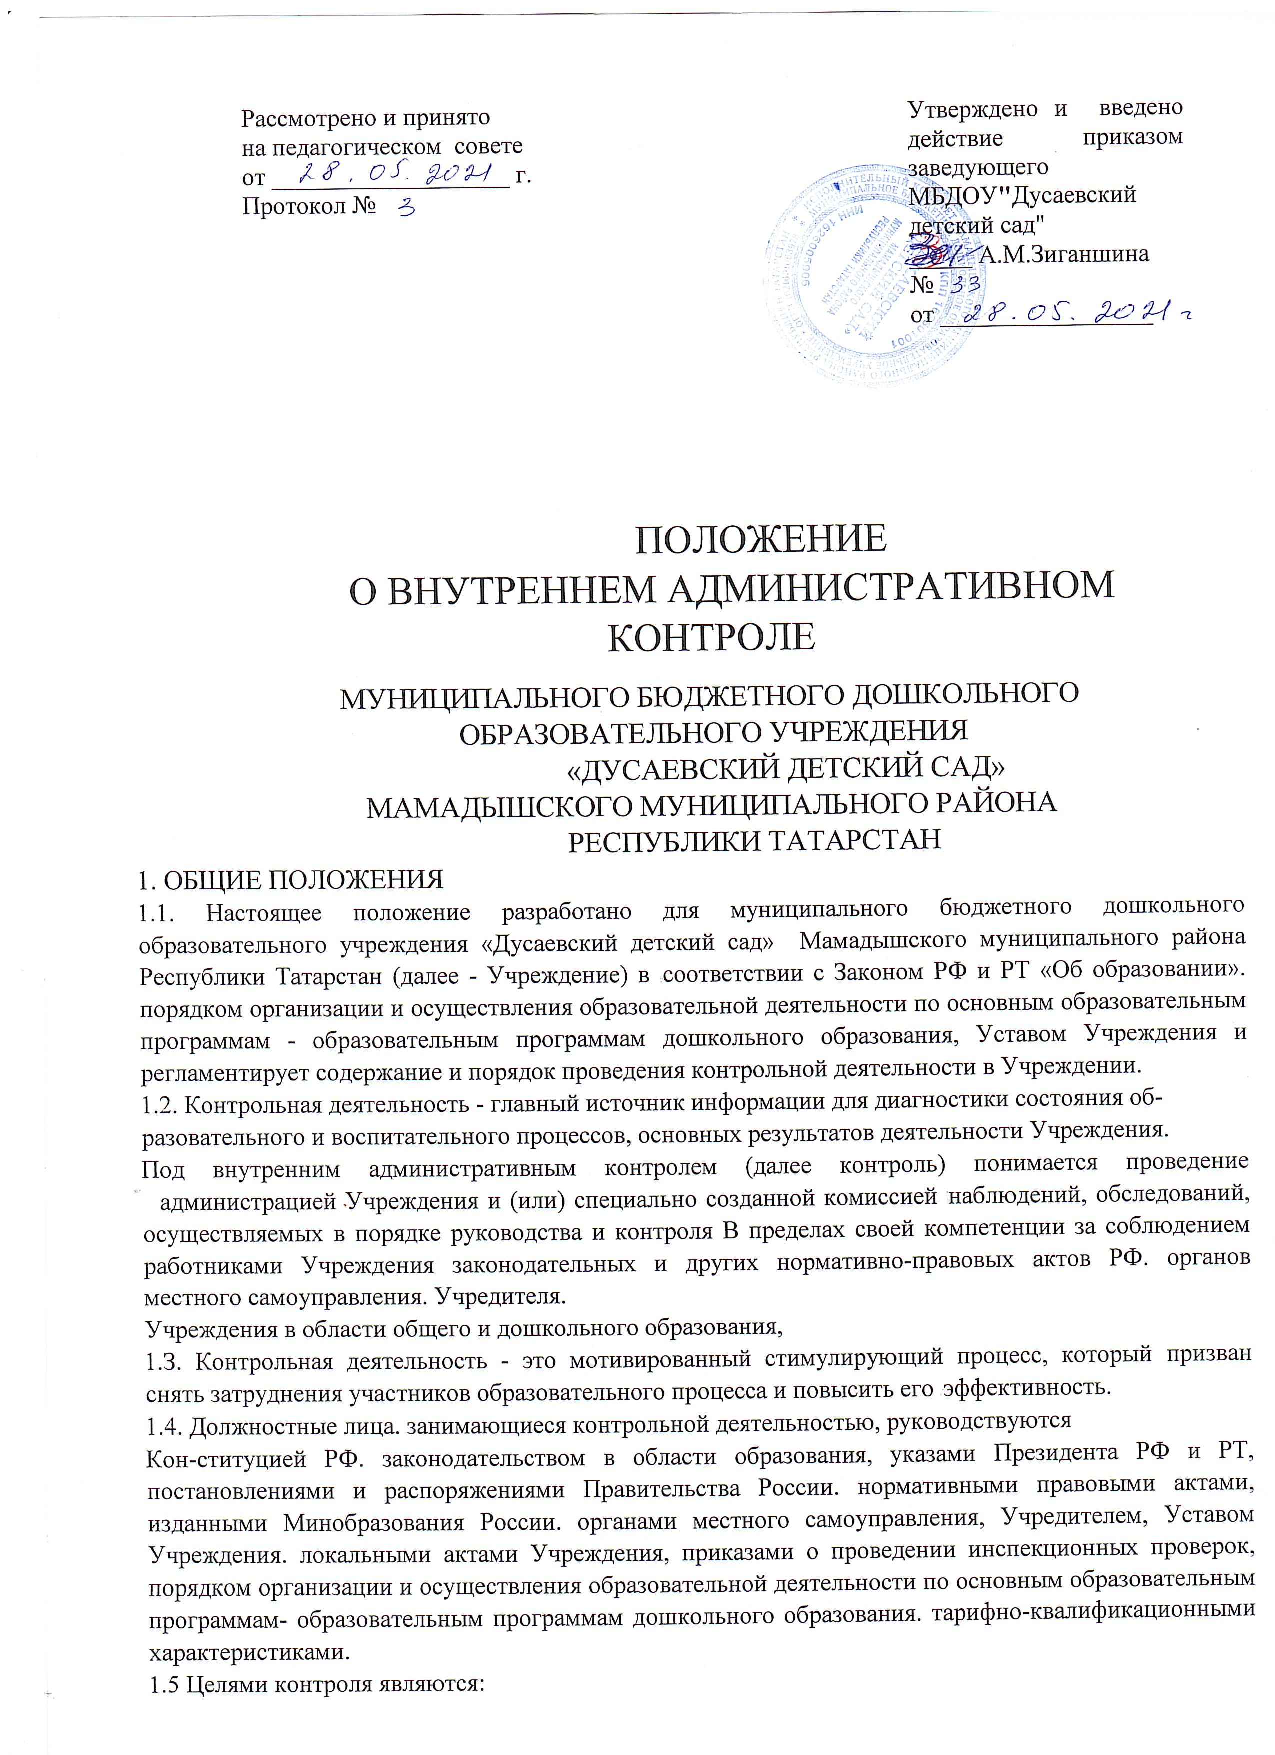:
- совершенствование деятельности Учреждения:
- повышение профессионального мастерства и квалификации педагогических работников Учреждения:
- улучшение качества образования.
1.6. Изменения и дополнения в настоящее Положение вносятся руководителем У (греждения .
1.7. Срок данного Положения не ограничен, Данное Положение действует до принятия нового.

2. ОСНОВНЫЕ ЗАДАЧИ КОН 1ТОЛЫIОЙ 1ЕЯТЕЈIЫIОСТИ
. Основными задачами являются:
- контроль исполнения законодательства РФ и РТ. реализации принципов государственной политики в области дошкольного образования:
- выявление случаев нарушений и неисполнения законодательных и иных нормативноправовых актов. регламентирующих деятельность Учреждения, принятие мер по их пресечению:
- анализ причин, лежащих в основе нарушений. Принятие мер по их предупреждению;
- зашита прав и свобод участников образовательного процесса;
- анализ и экспертная оценка эффективности результатов деятельности педагогических работников:
- изучение результатов педагогической деятельности, выявление положительных и
отрицательных тенденций в организации образовательного процесса и разработка на этой основе предложений по изучению, обобщению и распространению педагогического опыта и устранению негативных тенденций:
- совершенствование качества воспитания и образования воспитанников с одновременным повышением ответственности должностных лиц за конечный результат;
- контроль реализации образовательных программ. соблюдения Устава и иных локальных актов Учреждения:
- анализ результатов исполнения приказов по Учреждению;
- анализ и прогнозирование тенденций развития образовательного процесса в Учреждении:
- оказание методической помощи педагогическим работникам в процессе контроля.
З. ФУНКЦИИ контрольной ДЕЯТЕЛЬНОСТИ
3.1. Заведующий, воспитатель,и иные работники, назначенные приказом заведующего Учреждением, приказом Учредителя для контрольной деятельности. руководствуются системным подходом. который предполагает:
- постоянство контроля, его осуществление по заранее разработанным алгоритмам, структурным схемам;
- охват всех направлений педагогической деятельности;
- широкое привлечение членов педагогического коллектива;
- серьезную теоретическую подготовку;
- установление взаимосвязей и взаимодействия всех компонентов педагогического процесса;
- комплексное использование форм И методов контрольной деятельности в зависимости от целевой установки, содержания педагогического процесса, квалификации педагогических работников. характера взаимоотношений в педагогическом коллективе:
- соблюдение последовательности контроля.
3.2. Контрольная деятельность может осуществляться в виде плановых или оперативных проверок. мониторинга и проведения административных работ
3.2.1 . Контрольная деятельность в виде плановых проверок проходит в соответствии с утвержденным планом-графиком, который обеспечивает периодичность и исключает нерациональное дублирование в учреждении проверок и доводится до членов педагогического коллектива в начале учебного года.
3.2.2. Контрольная деятельность в виде оперативных проверок осуществляется для установления фактов и проверки сведений о нарушениях. указанных в обращениях родителей (законных представителей) или других граждан, учреждений. урегулирования конфликтных ситуаций в отношениях между участниками образовательного процесса,
3.2.3. Контрольная деятельность в виде мониторинга предусматривает сбор, системный учет, обработку и анализ информации об организации и результатах образовательного процесса для эффективного решения задач управления качеством образования (результаты образовательной деятельности. состояние здоровья воспитанников.
Организация питания, выполнение режимных моментов. исполнительская дисциплина, учебно-методическое обеспечение, диагностика педагогического мастерства и т.д.),
3.2.4. Контрольная деятельность в виде административной работы осуществляется заведующим Учреждением для проверки качества воспитания и образования детей с одновременным повышением ответственности должностных лиц за конечный результат.
3.3. Контрольная деятельность в ДОУ имеет несколько видов:
- предварительная — предварительное знакомство:
- текущая - непосредственное наблюдение за педагогическим процессом;
- итоговая - изучение результатов работы ДОУ. педагогических работников за полугодие, учебный год.
3.4. По совокупности вопросов. подлежащих проверке, инспектирование проводится в виде тематических (одно направление деятельности) или комплексных проверок (два и более направлений),
3.4.l. Тематический контроль проводится по отдельным проблемам деятельности Учреждения.
Тематический контроль направлен не только на изучение фактического состояниядел по конкретному вопросу. но и на внедрение новых образовательных технологий. форм и методов работы, опыта мастеров педагогического труда.
Темы контроля определяются в соответствии с годовым планом работы
Учреждения на основании проблемно-ориентированного анализа работы Учреждения по итогам предыдущего учебного гола. В ходе тематического контроля:
- проводятся тематические исследования (анкетирование, тестирование):
- анализируются практическая деятельность педагогических работников, посещение занятий, другие мероприятия с детьми.•родителями, режимные моменты, документация.
3.4.2. Одной из форм тематического контроля является персональный контроль. В ходе персонального контроля проверяющий изымает:
- уровень знаний педагога в области современных достижений психологической и педагогической пауки, его профессиональное мастерство:
- уровень овладения педагогом новыми образовательными технологиями, наиболее эффективными формами, методами и приемами обучения:
- результаты работы педагога и пути их достижения;
- способы повышения профессиональной квалификации педагога.
3.4.3. Одной из форм комплексного контроля является фронтальный контроль,
Фронтальный контроль проводился с целью получения полной информации о состоянии образовательного процесса. Фронтальный контроль предусматривает проверку в полном объеме педагогической работы в одной группе течение нескольких дней, Эта форма контроля позволяет получить всестороннюю информацию о выполнении программы воспитания в целом, дает материалы для глубокого педагогического анализа, выводов и помогает определить дальнейшие направления в работе,

4. ОРГАНИЗМ УПРАВЛЕНИЯ КОНТРОЛЬНОЙ ДЕЯТЕЛЬНОСТЬЮ
4.1. Контрольную деятельность в учреждении осуществляют заведующий. педагогические и иные работники, назначенные заведующим.
4.2. Система контроля, контрольная деятельность является составной частью годового плана работы Учреждения.
4.3. Заведующий не позднее, чем за 1 недели излает приказ о сроках и теме предстоящего контроля. устанавливает срок предоставления итоговых материалов, назначает ответственного, доводит до сведения проверяемых и проверяющих план-задание предстоящего контроля.
4.4. План-задание предстоящего контроля составляется заведующем. План задание определяет вопросы конкретной проверки и должен обеспечить достоверность и сравнимость результатов контроля для подготовки итогового документа.
4.5. Периодичность и виды контрольной деятельности определяются необходимостью получения объективной информации о реальном состоянии дел и результатах педагогической деятельности, Нормирование и тематика проверок находятся в исключительной компетенции заведующего Учреждением.
4.6. Основания для контрольной деятельности:
- заявление педагогического работника на аттестацию; - план-график контроля:
- задание руководства Учредителя - проверка состояния дел для подготовки управленческих решений:
- обращение физических и юридических лиц по поводу нарушений в области образования; - оперативный контроль.
  - Продолжительность тематических дли комплексных (фронтальных) проверок не должна превышать 5- 10 дней, с посещением не более 5 занятий, исследованием режимных моментов и других мероприятий.
  - План-график контроля в Учреждении разрабатывается с учетом плана-графика контроля Учредителя и доводится до сведения работников в начале нового учебного года.
  - Проверяющие имеют право запрашивать необходимую информацию, изучать документацию, относящуюся к предмету контроля.
4. l0. При обнаружении в ходе контрольной деятельности нарушений законодательства РФ и РТ в области образования о них сообщается заведующему Учреждением,
4.11. При проведении планового контроля не требуется дополнительного предупреждения, если в месячном плане указаны сроки контроля.
4.12. При проведении оперативных (экстренных) проверок педагогические и другие работники могут нс предупреждаться заранее.
Экстренным случаем считается письменная жалоба родителей (законных представителей) на нарушение прав воспитанника. законодательства об образовании, а также случаи грубого нарушения законодательства РФ И РТ. трудовой дисциплины работниками Учреждения.
4.13. Результаты контрольной деятельности оформляются в виде:
- аналитической справки:
- справки о результатах контроля:
- доклада о состоянии дел по проверяемому вопросу и др.
Итоговый материал должен содержать констатацию фактов, выводы и при необходимости предложения.
4.14. Информация о результатах контрольной деятельности доводится до работников Учреждения в течение 7 дней с момента завершения проверки.
  - Проверяющие и проверяемые после ознакомления с результатами контрольной деятель-ности должны поставить подписи под итоговыми документами. При этом проверяемые педагоги имеют право сделать запись о несогласии с результатами контроля в целом или по отдельным фактам и выводам, если нет возможности получить подпись проверяемого, запись об этом делает председатель комиссии, осуществляющий проверку, или заведующий Учреждением.
  - По итогам контроля- зависимости от его формы, целей, задач, а также с учетом реального положения дел;
- проводятся заседания Совета педагогов. производственные заседания. рабочие совещания с педагогическим составом;
- сделанные замечания и предложения фиксируются в документации согласно номенклатуре дел Учреждения;
- результаты контроля могут учитываться при аттестации педагогических работников. но не являются основанием для заключения аттестационной комиссии,
4.17. Заведующий Учреждением по результатам контроля принимает следующие решения:
- об издании соответствующего приказа;
- об обсуждении итоговых материалов контроля коллегиальным органом:
- о повторном контроле с привлечением определенных специалистов (экспертов): - о привлечении к дисциплинарной ответственности должностных лиц; педагогических и других работников:
- о поощрении работников и др.
4.18. О результатах проверки сведений, изложенных в обращениях родителей. а также в обращении и запросах других граждан И организаций. сообщается им в установленном порядке и в установленные сроки.

5. ПРАВА УЧАСТНИКОВ КОНТРОЛЬНОЙ ДЕЯТЕЛЬНОСТИ
5.1. При осуществлении контрольной деятельности проверяющий имеет право: - знакомиться с документацией в соответствии с функциональными обязанностями педагогического работника, аналитическими материалами педагога;
- изучать практическую деятельность педагогических работников через посещение и анализ занятий, других мероприятий с детьми, наблюдение режимных моментов;
- проводить экспертизу педагогической деятельности;
- проводить мониторинг образовательного процесса с последующим анализом полученной информации;
- организовывать социологические, психологические, педагогические исследования;
- делать выводы и принимать управленческие решения.
5.2. Проверяемый педагогический работник имеет право:
- знать сроки контроля и критерии оценки его деятельности;
- знать цель, содержание, виды, формы и методы контроля;
- своевременно знакомиться с выводами и рекомендациями проверяющих;
- обратиться в конфликтную комиссию профсоюзного комитета Учреждения или вышестоящие органы управления образованием при несогласии с результатами контроля.
- ВЗАИМОСВЯЗИ С ДРУГИМИ ОРГАНАМИ САМОУПРАВЛЕНИЯ
  - Результаты контрольной деятельности могут быть представлены на рассмотрение и обсуждение в органы самоуправления Учреждения: Совет педагогов, Общее собрание, Родительский комитет.
  - Органы самоуправления Учреждения могут выйти с предложением к заведующему о проведении контрольной деятельности по возникшим вопросам.

7. ОТВЕТСТВЕННОСТЬ
7.1. Члены комиссии, занимающейся контрольной деятельностью в Учреждении, несут ответственность за достоверность излагаемых фактов, представляемых в справках по итогам контроля.

8. ДЕЛОПРОИЗВОДСТВО
8.1. Справка по результатам контроля должна содержать в себе следующие разделы:
- вид контроля;
- форма контроля;
- тема проверки;
- цель проверки;
- сроки проверки;
- состав комиссии;
- результаты проверки (перечень проверенных мероприятий, документации и пр.);
- выводы;
- предложения и рекомендации; - подписи членов комиссии; - подписи проверяемых.
8.2. По результатам контроля заведующий Учреждением издает приказ, в котором указываются:
- вид контроля;
- форма контроля;
- тема проверки; - цель проверки;
- сроки проверки:
- состав комиссии;
- результаты проверки;
- решение по резуультатам проверки;
- назначаются ответственные лица по исполнению решения;
- указываются сроки устранения недостатков;
- указываются сроки проведения повторного контроля;
- поощрение и наказание работников по результатам контроля.
8 .З. По результатам оперативного контроля проводится собеседование с проверяемым, при необходимости - готовится сообщение о состоянии дел на педагогическом совете Учреждения, Общем собрании трудового коллектива.
Разработал заведующий А.М.Зиганшина.

